都城市立山之口小学校　学校便り　　　　　　　　　　　　R５、１１、２２ 　№８

**学校の教育目標**

**心豊かで創造的な心身ともにたくましい児童の育成**

**～　やさしく　かしこく　たくましく　～**

**銀杏**

|  |  |  |
| --- | --- | --- |
| **日** | **曜** | **１２月の行事予定** |
| １ | 金 | 参観日（長距離走大会） |
| ２ | 土 |  |
| ３ | 日 | **市民俗芸能大会（６年奴踊り出演）** |
| ４ | 月 | ６年生振替休業日 |
| ５ | 火 | クラブ活動（反省） |
| ６ | 水 |  |
| ７ | 木 |  |
| ８ | 金 | スポーツタイム(長縄) 学校運営協議会 |
| ９ | 土 | 山之口　生きがいふれあいフェスタ作品展12/2~17　道の駅 |
| 10 | 日 |  |
| 11 | 月 |  |
| 12 | 火 |  |
| 13 | 水 |  |
| 14 | 木 |  |
| 15 | 金 | 図書館閉館 |
| 16 | 土 |  |
| 17 | 日 |  |
| 18 | 月 | エプロン給食開始 |
| 19 | 火 | 図書貸出（下学年） |
| 20 | 水 | 図書貸出（上学年） |
| 21 | 木 | 大掃除 |
| 22 | 金 | 終業式、学級文庫回収 |
| 23 | 土 |  |
| 24 | 日 |  |
| 25 | 月 | **冬休み**  ３学期始業日  Ｒ６年  １月９日（火）  ３時間授業、  給食なしです。 |
| 26 | 火 | **冬休み** |
| 27 | 水 | **冬休み** |
| 28 | 木 | **冬休み** |
| 29 | 金 | **冬休み** |
| 30 | 土 |  |
| 31 | 日 |  |

**「寒いね」と話しかければ「寒いね」と**

**応える人のいるあたたかさ (俵万智)**

冬の寒さの中でも、誰かといると心が温かくなり、心のつながりが人を幸せにするということが伝わってきます。寒さが本格的になる１２月に入ります。今年のまとめ、２学期のまとめの大事な時期です。心と身体に冬の栄養をとって元気に過ごし、各学年の学習内容も定着できるよう努めましょう。

**やめようよ 言葉のはりは ぬけないよ**

**市人権啓発標語優秀賞　６年　中園羚南さん**

**オープンスクール終了　１１月１１日（土）**

各学年、外部講師をお願いし、普段はできない貴重な経験、新しい学びのある楽しい活動ができました。講師の方の御協力、保護者の皆様の参観ありがとうございました。

１年生　モザイクアート　２年生　ほりレンガ

３年生　リコーダー奏　　４年生　福祉教育・ごみ分別

５年生　もちつき　　　　６年生　ボッチャ

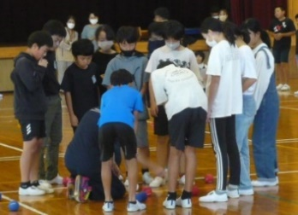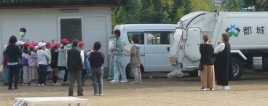

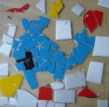

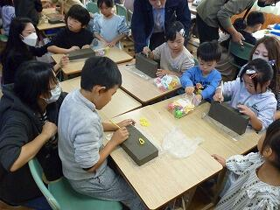

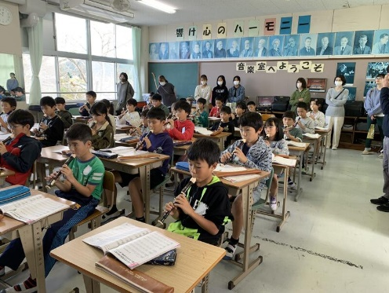

**４年生は都北音楽大会出演**

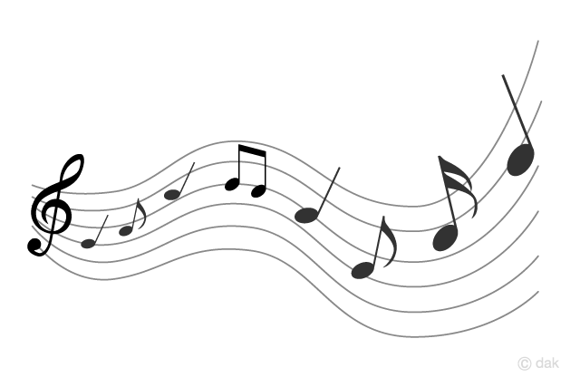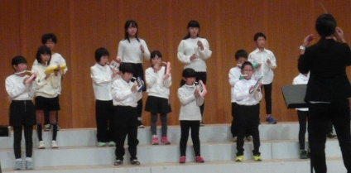１１月１４日（火）総合文化ホールの舞台で、「やさしさに包まれたなら」の合唱、「めぐる季節」の合奏を披露しました。練習の成果が出て、明るく心地よい上手な音楽を奏で、ジブリの世界をホールに響かせました。

（変更の場合があります。ご了承ください）

(^^)学校の様子を山之口小ＨＰで発信しています。ご覧ください